Министерство цифрового развития, связи и массовых коммуникаций Российской Федерации

Федеральное государственное бюджетное образовательное учреждение

высшего образования

«Сибирский государственный университет телекоммуникаций и информатики»

Отчёт по лабораторной работе на тему:

Расчёт фильтров АС

Выполнила: студентка 3 курса,

ИТ, гр. ТТМ-21

Щегда С.И.

Проверил: Гродецкий С.С.

Новосибирск 2024

Подгруппа №2

Исходные данные:

1. АЧХ НЧ и ВЧ излучателей

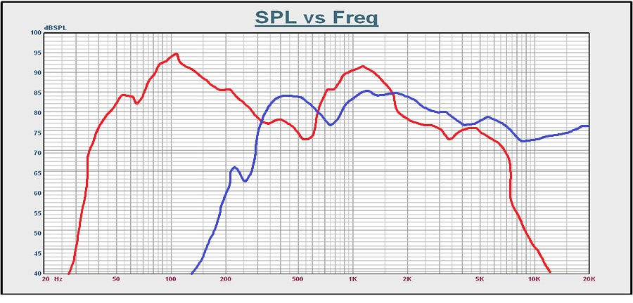

Рисунок 1 – АЧХ системы

1. Сопротивление излучателей = 8 Ом
2. Чувствительность НЧ/СЧ звена = 80 Дб
3. Мощность НЧ/СЧ звена = 150 Вт
4. Чувствительность ВЧ звена = 85 Дб
5. Мощность ВЧ звена = 30 Вт
6. Акустическая система

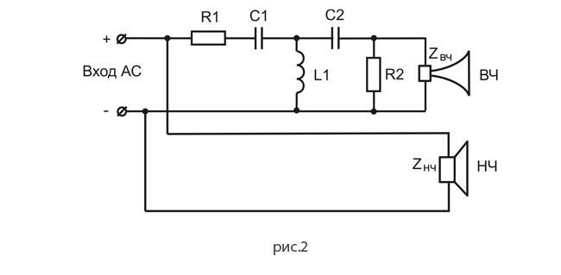\

Ход вычислений:

1. Подобрать необходимое значение частоты среза для согласования излучателей
2. Рассчитать делитель для ВЧ звена
3. Рассчитать реактивные элементы фильтра: С1, С2, L1
4. Построить АЧХ системы с применённым расчётным фильтром
5. Сделать вывод о качестве полученной АЧХ и совместимости данных излучателей.

Zвч = Zнч = 8 Ом

Splвч = 85 Дб

Splнч = 80 Дб

Lослаб = 85-10\*lg(8/8)-80 = 5 Дб

fразд = 6 кГц

R2 = 8 Ом

Rвч+2 = (8\*8)/(8+8) = 4 Ом

R1 = 4\*(10^(5/10)-1) = 3.11 = 3 Ом

C1 = 10^6/(9,42 \* 6 \* 8) = 2 мкФ

C2 = 10^6/(3,14 \* 6 \* 8) = 7 мкФ

L1 = (8\*10^3)/(8,36\*6) = 0,2 мГн

Рнч = 150 Вт

Pвч+2 = (8\*8)/(8+8) = 4 Вт

Рвч = [(4\* (150\*8)^1/2) / (4+3)]^2\*1/8 = 48,98 = 49 Вт

РR2 = [(4\* (150\*8)^1/2) / (4+3)]^2\*1/8 = 48,98 = 49 Вт

РR1 = [(3\* (150\*8)^1/2) / (4+3)]^2\*1/3 = 73,47 = 73 Вт

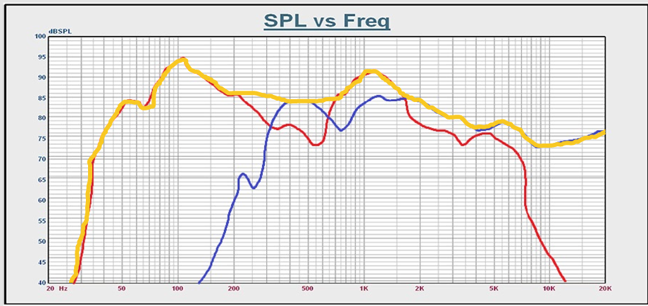

Рисунок 2 – АЧХ системы с применённым расчётным фильтром

Вывод: мощность высоких частот превышает на 19 Вт, следовательно излучатель сгорит.